软件项目查询系统

可行性分析报告

小组成员：陈鸿彬、杨延恒、张剑东、郑周行、梁容瑞、杨凯

yangh杨凯杨凯

2023 年 12 月
目录
1引言 2
1.1编写目的 2
1.2背景 2
1.3读者对象 3
2可行性研究的前提 3
2.1项目说明 3
2.2项目目标 3
2.3项目要求 3
2.4进行可行性研究的方法 4
2.5评价尺度 4
3对现有系统的分析 4
3.1系统流程 4
3.2数据流程 7
3.3费用开支 9
3.4局限性 9
3.5用户反馈和建议 9
4可行性研究的系统实现方案 10
4.1什么是系统实现方案 10
4.2可行性研究的三个系统方案 11
4.2.1技术可行性 11
4.2.2经济可行性 11
4.2.3操作可行性 11
5社会因素方面的可行性 12
5.1法律方面的可行性 12
5.2社会效益方面的可行性 12
6投资成本与回报效益分析 13
6.1投资成本 13
6.1.1软件开发成本 13
6.1.2系统部署成本 13
6.1.3培训成本 13
6.1.4维护与支持成本 14
6.1.5数据迁移成本 14
6.1.6项目管理和沟通成本 14
6.2回报效益 14
6.2.1项目管理效率提升 14
6.2.2团队协作优化 14
6.2.3客户关系管理增强 14
6.2.4数据驱动决策 15
6.2.5文档管理便捷性 15
6.2.6时间段总金额统计 15
6.2.7系统可扩展性 15
7 结论 15
7.1系统实施的必要性 15
7.2技术可行性 16
7.3经济可行性 16
7.4操作可行性 16
7.5社会因素方面的可行性 16
7.6综合分析 16
7.7建议与展望 16

1引言

1.1编写目的
此可行性研究报告对《软件项目查询系统》软件做了全面细致的市场的调查，明确所要开发的软件具有的功能，性能，限制，环境等。考虑软件项目查询系统的法律可行性，技术可行性和经济可行性。项目分析员进行下一步工作的前提，是软件开发人员在定义阶段较早的认识到系统方面的缺陷，可以少花时间和经历，也可节省资金，避免许多困难。
本研究报告的目的是为了提高软件项目查询的水平，达到节约时间，提高效率，快捷效率的管理目的，从而降低人力，物力，财力消耗，本次编写目的是为了分析公司是否具备研发软件项目查询系统的必要性和可能性。

1.2背景
软件项目查询系统是一种为了方便用户查询和管理软件项目信息的系统。随着互联网技术的发展和应用，越来越多的企业和组织使用软件进行项目管理。然而，由于项目数量庞大，管理起来十分困难。因此，开发一个软件项目查询系统可以有效地解决这个问题，提高项目管理效率和质量。

1.3读者对象
预期的读者为系统管理人员，开发人员和维护人员。

2可行性研究的前提

2.1项目说明
软件项目查询系统是一种为了方便用户查询和管理软件项目信息的系统。该系统将提供一个可视化的界面，以帮助用户更轻松地浏览和管理项目。用户可以使用该系统来浏览项目信息、更新项目状态、查看进度报告等。

2.2项目目标
该软件项目查询系统的目标是提供一个简单易用、功能强大的项目管理系统，以帮助企业和组织更高效地管理其软件项目。具体目标包括：
提供一个可视化的界面，以帮助用户快速浏览和管理项目信息。
支持多种查询方式，如按项目名称、项目状态、项目负责人等进行查询。
提供项目状态更新的功能，允许用户更新项目状态并查看历史记录。
提供进度报告的功能，允许用户查看项目进度和成果。
具备高度的安全性和数据保护能力，确保用户数据的保密性和完整性。

2.3项目要求
软件项目查询系统的开发需要满足一些技术和管理要求：
技术要求：采用Web技术开发，支持响应式布局和多屏幕适配，提供高效、稳定和安全的系统性能。
数据管理要求：采用数据库技术进行项目信息的存储和管理，确保数据的完整性和一致性。
用户管理要求：支持用户权限管理、登录认证和数据访问控制，确保系统的安全性和数据保护能力。
界面设计要求：设计简洁、美观、易用的用户界面，提高用户体验和满意度。
项目管理要求：采用敏捷开发模式，定期进行项目进度和质量评估，确保项目按时交付和达到用户要求。

2.4进行可行性研究的方法
进行软件项目查询系统的可行性研究需要采用以下方法：
市场调查法：对市场需求进行调查，确定软件项目查询系统的市场潜力和竞争情况。
技术分析法：对相关技术进行分析和评估，确定系统的技术可行性和实现难度。
成本分析法：对系统开发和维护成本进行评估，确定系统的经济可行性和回报率。
风险分析法：对系统开发过程中的风险进行评估和管理，确保项目顺利进行并达到预期目标。

2.5评价尺度
在软件项目查询系统的可行性研究中，需要使用以下指标来评价系统的可行性：
市场需求：市场规模、市场增长率、市场份额等。
技术可行性：技术成熟度、技术难度、开发周期、技术支持等。
经济可行性：投资回报率、成本效益分析、盈利预测等。
风险评估：项目风险、技术风险、市场风险、管理风险等。
通过对以上指标的评价，可以全面地评估软件项目查询系统的可行性，并为项目的决策提供参考。

3对现有系统的分析

3.1系统流程
（1）用户登录：用户使用用户名和密码登录系统。
（2）项目查询：用户可以按照项目名称、状态、负责人等条件进行查询。
（3）项目详情查看：用户可以查看项目的详细信息，包括项目进度、任务分配等。
（4）项目状态更新：项目负责人可以更新项目的状态，例如进行中、已完成等。
（5）进度报告生成：系统可以生成项目的进度报告，供用户查看和下载。
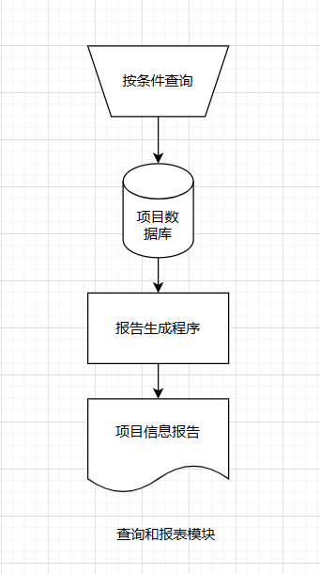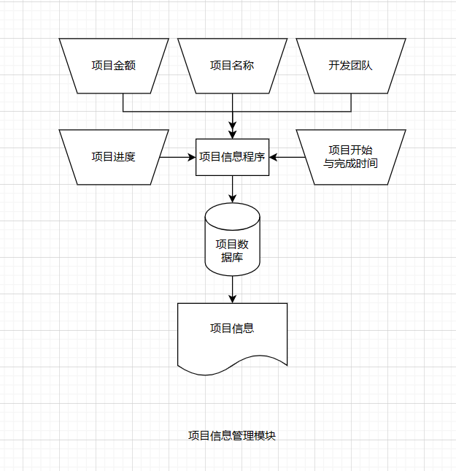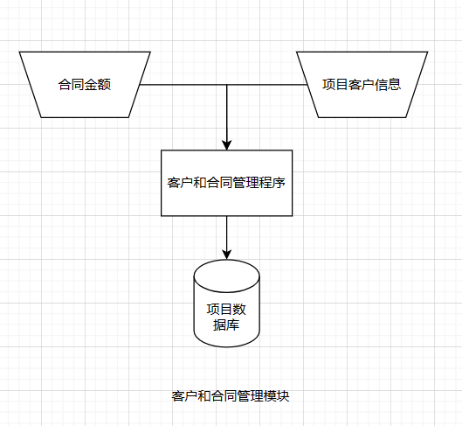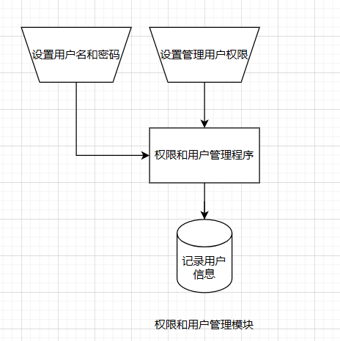

3.2数据流程
（1）数据输入：用户通过界面输入查询条件、更新项目状态等操作。
（2）数据存储：系统将用户输入的数据存储在数据库中，以便后续查询和报告生成。
（3）数据处理：系统根据用户的查询条件进行数据处理，筛选出符合条件的项目信息。
（4）数据输出：系统将处理后的数据展示给用户，或生成进度报告供用户下载。
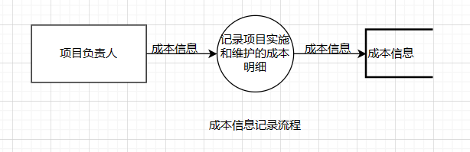
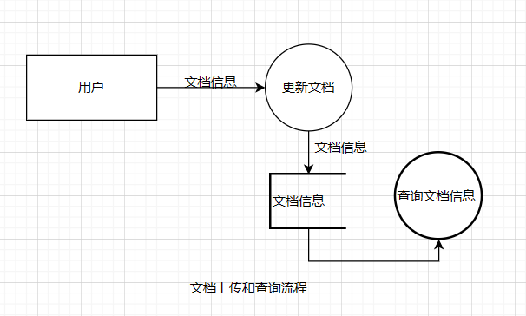
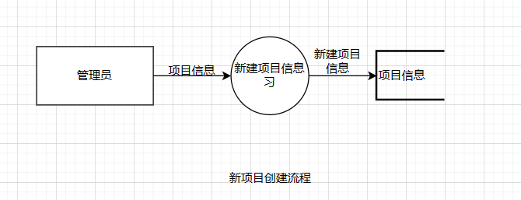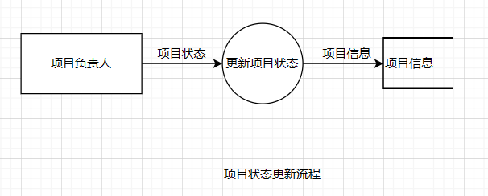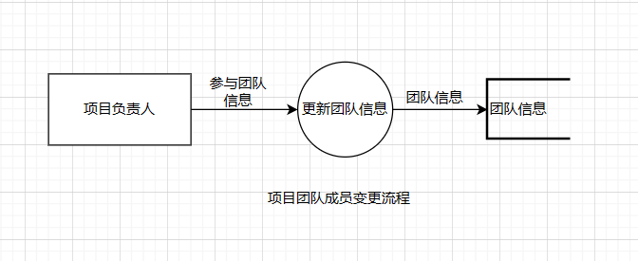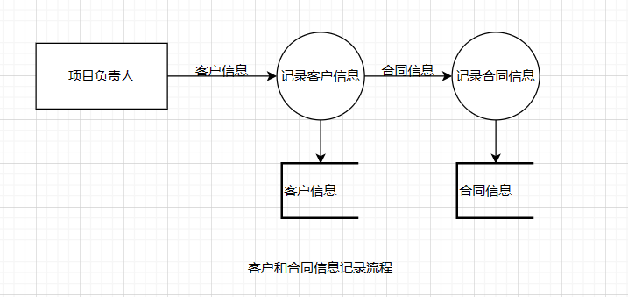

3.3费用开支
费用开支包括系统开发费用、维护费用和服务器托管费用等。具体费用根据系统规模、功能需求和技术复杂度而定。此外，还需考虑系统升级和功能更新的费用。

3.4局限性
（1）功能限制：可能缺少某些高级功能，无法满足特定用户的需求。
（2）性能问题：系统可能在并发访问或大数据量情况下性能不足。
（3）安全性：系统可能存在安全漏洞，需要加强数据保护和用户身份验证等方面的安全性。
（4）用户界面：系统的用户界面可能不够友好或不符合用户习惯，需要进一步改进。

3.5用户反馈和建议
对于用户反馈和建议，可以进行以下方面的分析：
（1）用户满意度：收集用户对系统界面、功能、用户体验等方面的满意度评价。
（2）功能需求：了解用户对系统功能的需求和期望，以便进行后续的系统改进和优化。
（3）问题和建议：收集用户使用过程中遇到的问题和提出的改进建议，以优化系统的性能和用户体验。

4可行性研究的系统实现方案

4.1什么是系统实现方案
系统实现方案是指针对某个系统需求或项目目标，设计并描述出具体的实施方案和步骤。它包括了系统的整体架构、组件和模块的设计、开发技术选型、资源规划、时间计划、测试计划、部署方案等内容。
系统实现方案的目的是为了在开发或实施过程中提供一个明确的指导，确保系统能够按照预期的要求进行开发、部署和运行。它可以帮助团队成员理解系统的整体结构和各个组件之间的关系，明确各项任务和责任，并确保系统能够按时、高质量地交付。
一般而言，系统实现方案需要考虑以下几个方面：
（1）系统需求和目标：明确系统的功能需求和业务目标，以确保设计和实现的一致性。
（2）架构设计：确定系统的整体架构和组件设计，包括前端界面、后台服务、数据库等的设计与开发。
（3）技术选型：选择合适的开发技术、编程语言、框架和工具，以满足系统需求并提高效率。
（4）资源规划：制定开发团队和资源的规划，包括人力、硬件、软件等资源的配备和安排。
（5）时间计划：确定项目的时间计划和里程碑，合理安排各个开发阶段和任务的完成时间。
（6）测试计划：制定系统测试的计划和策略，包括功能测试、性能测试、安全测试等，以确保系统质量。
（7）部署方案：确定系统上线部署的方案和步骤，包括服务器配置、网络设置、数据迁移等。
综上所述，系统实现方案是在系统开发或实施过程中为了达到预期目标而制定的具体指导方案，它将系统需求转化为具体的设计和开发步骤，以确保系统能够按时、高质量地交付。

4.2可行性研究的三个系统方案

4.2.1技术可行性
（1）技术要求：评估所需的技术能力是否已经存在或可以开发。例如，系统可能需要数据库管理、前端界面设计、数据挖掘等技术能力。
（2）可行性分析：评估技术方案的实际可行性。检查是否有现成的技术解决方案可供使用，或者是否需要开发新的技术方案。同时，也要考虑技术风险和限制，如资源短缺、技术复杂性等。
（3）开发资源：确定是否有足够的开发人员、硬件设备和软件工具来支持系统的开发和部署。
（4）时间要求：评估开发、测试和部署系统所需的时间。确保有足够的时间来完成各个阶段的工作。

4.2.2经济可行性
（1）成本评估：估算开发、测试、培训和维护系统所需的成本。包括硬件、软件、人力资源、培训和运营成本等。同时，还应考虑潜在的额外成本，如系统升级和扩展的费用。
（2）收益估算：确定该系统预计可以带来的经济收益。例如，通过提高工作效率、减少人力成本、增加数据分析能力等方面带来的效益。
（3）投资回报率（ROI）：计算投资回报率，比较预计的收益与成本之间的关系。确保项目具备足够的经济潜力和回报。

4.2.3操作可行性
- 用户友好性：评估系统的用户界面设计、交互方式和使用便捷程度。确保用户能够轻松上手，并提供良好的用户体验。可以进行用户调研和用户界面设计评估以确保用户满意度。
（2）系统集成：考虑系统与现有系统的集成和互操作性。确保系统能够与其他系统进行无缝集成，以实现数据共享和流程协同。
（3）系统可维护性：考虑系统的可维护性和可扩展性。确保系统能够方便地进行升级、修复和功能扩展，降低维护成本。
（4）培训需求：评估用户对系统的培训需求，并制定相应的培训计划和材料，帮助用户快速上手使用系统。
（5）用户反馈与改进：建立用户反馈机制，及时收集用户意见和建议，并根据反馈不断改进系统的功能和性能。
（6）安全性和隐私性：评估系统的安全性和隐私保护措施，确保数据和用户隐私得到适当的保护。

5社会因素方面的可行性

5.1法律方面的可行性
主要涉及以下几个方面：
（1）数据隐私保护：软件项目查询系统可能需要处理用户的个人信息和敏感数据，因此需要遵守相关的个人信息保护法规。在中国，个人信息保护法规定了个人信息的收集、使用、存储和保护等方面的要求，开发者需要确保合法、合规地处理用户的个人信息，并采取必要的技术和组织手段来保护数据安全。
（2）法律信息获取合规性：软件项目查询系统可能会涉及到获取和展示与法律相关的信息，例如法规、政策、判例等。在获取和展示这些信息时，需要确保合法性和准确性，避免侵犯他人的知识产权，同时对于具体的法律解释和适用，建议用户咨询专业法律意见。
（3）公平竞争和商业合规性：如果软件项目查询系统包含商业信息或者涉及商业活动，需要遵守相关的商业法规和合规要求，确保公平竞争和合法经营。例如，遵守反不正当竞争法规定的商业行为准则，不进行虚假宣传、恶意比较等不正当竞争行为。
（4）知识产权保护：软件项目查询系统可能涉及到与知识产权相关的内容，例如商标、著作权等。开发者需要确保不侵犯他人的知识产权，并保护自己开发的软件系统的知识产权合法权益。

综上所述，软件项目查询系统需要遵守相关的法律法规和合规要求，特别是在数据隐私保护、法律信息获取合规性、公平竞争和商业合规性以及知识产权保护方面。开发者应该咨询专业的法律顾问，确保系统的合法性和合规性。

5.2社会效益方面的可行性
主要带来以下方面的社会效益：
（1）提高工作效率：软件项目查询系统可以为开发人员、测试人员、项目经理和其他相关人员提供更快速、更准确的项目查询服务，从而提高他们的工作效率。这将有助于节省时间和资源，进而提高企业生产力和竞争力。
（2）促进知识管理：软件项目查询系统可以将项目信息存储在一个中央数据库中，使其易于访问和分享。这将有助于促进知识管理和共享，并确保项目信息得到准确记录和管理。
（3）降低成本：软件项目查询系统可以通过减少重复性工作、简化流程和提高工作效率来降低成本。此外，通过更好地管理项目信息，还可以避免项目出现错误和延误，从而降低项目成本。
（3）提高项目质量：软件项目查询系统可以帮助开发团队更好地管理项目信息，从而确保项目按时完成并达到预期质量标准。这将有助于提高项目质量，并为客户提供更好的产品和服务体验。
（4）促进团队协作：软件项目查询系统可以为开发团队提供一个统一的平台，以便他们更好地协作和沟通。这将有助于改善团队协作，从而实现更好的项目管理和更好的项目成果。

总体来说，软件项目查询系统将为企业带来诸多社会效益，包括提高工作效率、促进知识管理、降低成本、提高项目质量和促进团队协作等方面。这些效益将有助于提高企业的生产力和竞争力，从而推动社会经济的发展。

6投资成本与回报效益分析

6.1投资成本

6.1.1软件开发成本
包括开发人员工资、软件开发工具和环境的购置费用等。

6.1.2系统部署成本
包括硬件设备购置、服务器租赁、系统部署和配置费用。

6.1.3培训成本
培训团队成员和相关用户使用新系统，包括培训材料、培训师费用等。

6.1.4维护与支持成本
针对系统的定期维护、bug修复、技术支持等费用。

6.1.5数据迁移成本
如有现有系统数据需要迁移到新系统，包括数据清理、迁移工具费用等。

6.1.6项目管理和沟通成本
针对项目计划、进度跟踪、团队沟通等的管理费用。

6.2回报效益

6.2.1项目管理效率提升
减少手动记录和查询的时间，提高团队对项目信息的实时掌握，降低信息丢失和错误的风险。

6.2.2团队协作优化
通过清晰的员工分配和任务追踪，提高团队协作效率，减少沟通障碍。

6.2.3客户关系管理增强
通过记录客户信息和合同金额，提高对客户关系的管理水平，增加客户满意度。

6.2.4数据驱动决策
提供统计和分析功能，帮助公司在业务决策中更加科学、数据化，减少决策的盲目性。

6.2.5文档管理便捷性
通过系统的文档管理功能，提高文档查阅和追溯的便捷性，加速审查和项目历史追溯的过程。

6.2.6时间段总金额统计
允许在特定时间段内统计完成项目的总金额，提供了财务层面的数据支持。

6.2.7系统可扩展性
若系统设计具备良好的可扩展性，未来增加新功能和适应业务变化的能力，将进一步提高回报效益。

7 结论
综合上述的可行性研究，得出以下结论：

7.1系统实施的必要性
在对现有系统的深入分析中，明确了公司在项目管理方面的需求和挑战。软件项目查询系统的实施有助于提高项目管理效率、优化资源分配，对公司整体运营具有积极作用。

7.2技术可行性
技术方案经过详尽评估，系统所需技术成熟、可靠，有望满足公司的需求。技术方面的可行性为系统的顺利实施提供了坚实基础。

7.3经济可行性
投资成本与回报效益分析显示，尽管系统的投资成本较高，但在提高管理效率、团队协作优化、客户关系增强等方面带来的回报效益相对较大。系统实施在经济上是可行的。

7.4操作可行性
系统实现方案充分考虑了操作层面的可行性，包括系统的易用性、用户培训计划，以及对现有业务流程的适应性。员工易于接受和操作系统。

7.5社会因素方面的可行性
系统实施符合法律法规，社会效益方面表现出色。通过降低错误率、提高工作效率，有望为公司和员工带来积极的社会效益。

7.6综合分析
经过全面的可行性研究，软件项目查询系统的实施是有充分依据的。在满足公司需求的同时，系统有望为公司带来长期的经济和社会效益。

7.7建议与展望
基于可行性研究的结果，建议公司推进软件项目查询系统的开发与实施。在实施过程中，需要密切关注项目管理团队的反馈，及时调整和优化系统，以确保系统能够持续地满足公司的需求。

通过这一结论，公司可以更加明晰地了解软件项目查询系统的实施意义，为决策者提供了科学的依据，为项目推进提供了清晰的方向。

